HP-AS (윈도우용) 인스톨 가이드

2002. 1.
닉스테크㈜

본 인스톨 가이드는 아래 버전을 기준으로 2002년 1월에 작성되었다.
 | HP-AS | 8.0
 | Maintenance Pack | MP2 기준

닉스테크㈜ 솔루션사업부
서울시 서초구 양재동 249-4
Tel: (02)578-6258 Fax: (02)578-6621
Web: www.nicstech.com
제품문의: hpas@nicstech.com

HP-AS의 설치

가. HP-AS (윈도우용) 다운로드 받기

다운로드 후에는 E-Mail로 데모용 제품 시리얼번호가 발송된다.

http://www.hp.co.kr/software/Free_WAS_DN.html

다운로드받을 때 HP-AS와 RadPak을 다운로드 받는다.
다운로드 완료후의 파일 사이즈

E:\HPAS\WIN 디렉터리

2001-11-23 10:17a <DIR> .
2001-11-23 10:17a <DIR> ..
2001-11-22 01:34p 94,621,948 hpas_install.exe
2001-11-22 12:01p 32,012,956 radpak_install.exe
나. 설치에 앞서
HP-AS 8.0을 설치하려면 다음과 같은 시스템환경이 요구된다.
운영체제 | Windows NT, Windows 2000
JDK 버전 | JDK 1.3 이상
웹서버 | Netscape, IIS 3.0 이상, Apache
하드웨어사양 | CPU 400MHz 이상, Memory 128MB 이상, HardDisk 200MB 이상

2001년 1월 현재 윈도우용은 J2SE 1.3.1_01 설치를 권장한다.
Windows NT나 Windows 2000에서는 Administrator 계정으로 설치한다.
다. 인스톨

- JDK 버전을 확인한다.
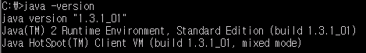
2. 윈도우용 인스톨 파일인 hpas_install.exe 를 더블클릭하여 설치를 시작한다.
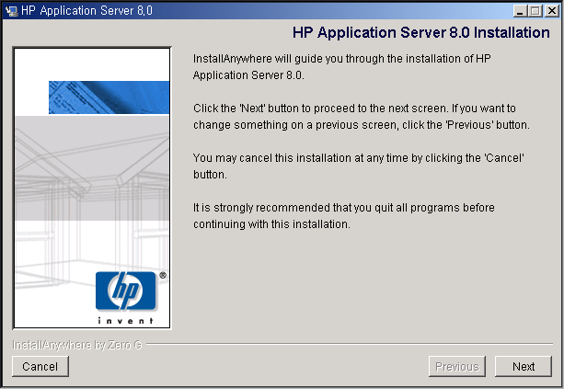
[NEXT] 버튼을 누른다.

- 다음 화면에서 HP-AS 시리얼번호를 입력한다. 시리얼번호는 다운로드시에 메일로 전달 받은 번호이다.

Install Key: TBET5ST10

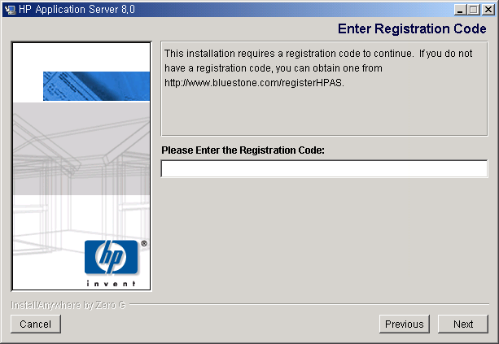

- 설치확인을 위해 [NEXT]를 누른다.
- 라이센스 동의 요청화면에서 동의를 선택한다.

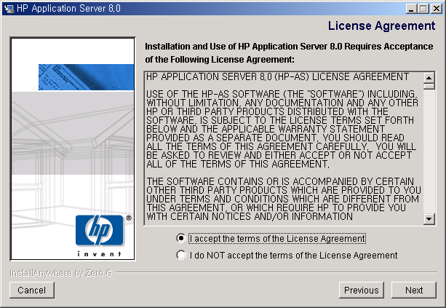

- 인스톨 타입을 선택한다.
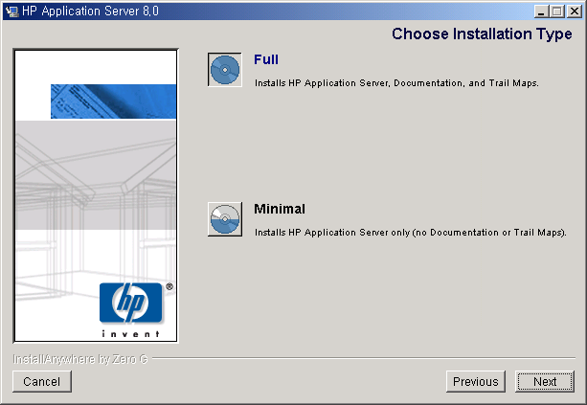
[FULL]을 선택한다. Full 버전은 TrailMap과 Documentation도 설치되며 [Minimal]은 이 문서가 설치되지 않는 버전이다.

- HP-AS 설치 디렉토리를 선택한다. 필요하다면 다른 디렉토리를 선택해도 된다.
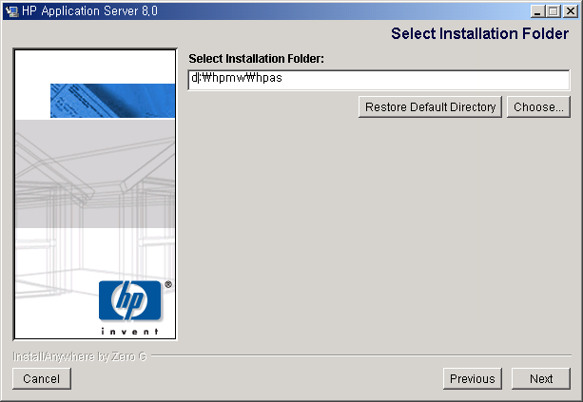

- JDK Roort 디렉토리를 선택한다. 이 디렉토리는 자동감치하여 표시된다.
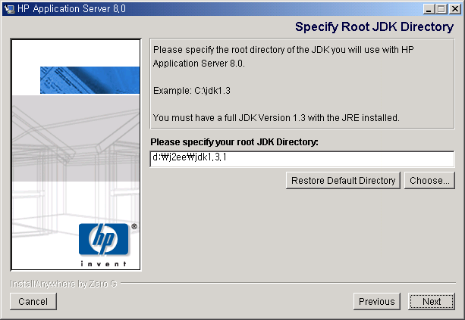

- [NEXT]를 눌러 인스톨을 계속 진행한다. PATH 정보와 Environment 환경변수가 설정되도록 할 것인지 묻는 화면이 몇차례 표시되며 초기 설치시에는 모두 “YES”를 설정한다.
- 다음화면에서 Configuration Console에 접근하기 위한 id와 password를 입력한다.

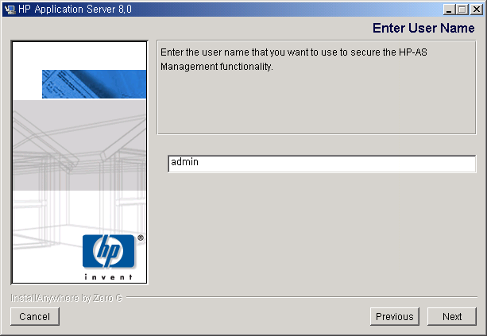

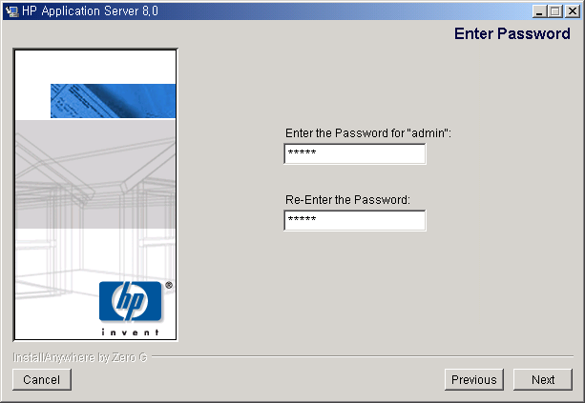

- Orbix 설치를 진행한다.

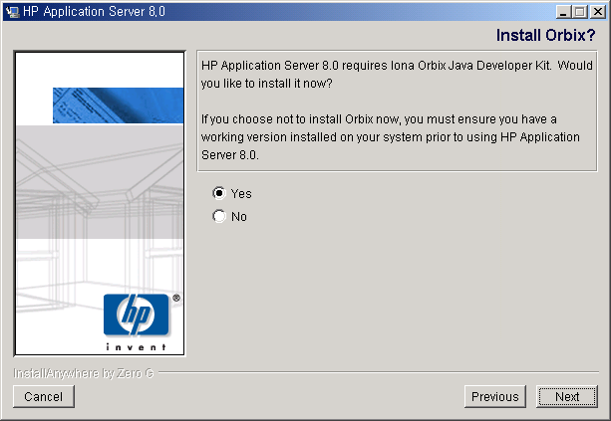

- 여러 차례 설치 진행 화면과 설정화면이 표시된다.

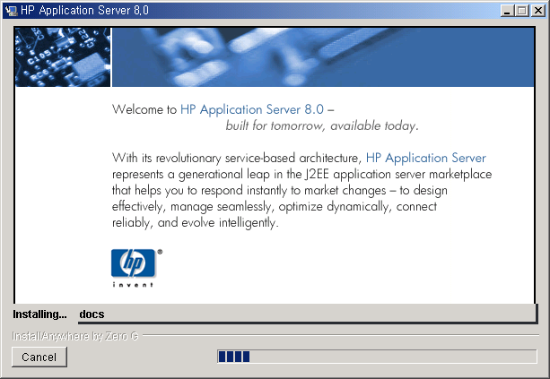

- 환경설정 변경 화면이 표시된후 다음과 같은 설치 완료화면이 표시된다.
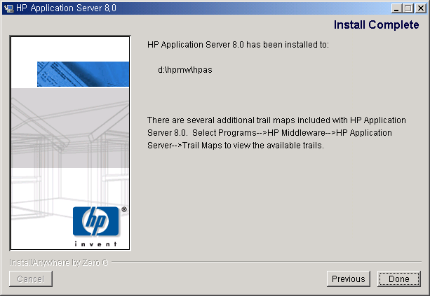

사용자가 시스템을 리부팅하거나 다시 로그인하여 환경변수 및 레지스트리 변경사항을 반영시켜야 한다.
*주: 자동으로 리부팅되지 않으므로 수동으로 리부팅 혹인 로그인을 다시 시켜주어야 한다.

- 다시 리부팅하면 Trail 맵 관련 화면이 표시된다.

- 환경변수 설정 확인
HP-AS 8.0 이 설치되고 나면 2개의 환경변수가 시스템에 설정되므로 확인해 본다.
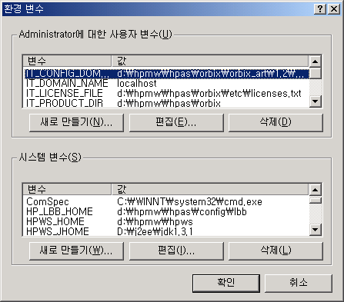
- HP_LBB_HOME: <HP-AS 설치 디렉토리>/config/lbb 디렉토리 지정

- DAL 설정확인 (Windows 2000의 경우)

  - [설정]→[제어판]->[관리도구]→ 서비스] 를 선택한 후 HP DAL을 더블클릭한다.
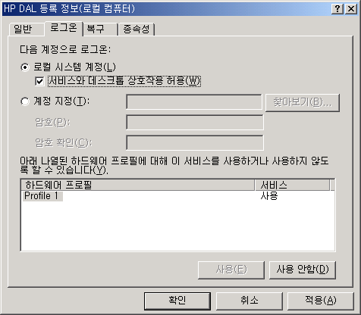

- 더블 클릭한 후 [로그온] 탭을 선택한다.
- [로컬 시스템 계정] 의 [서비스와 데스크톱 상호작용 허용]에 체크표시를 한다.
- 시스템을 리부팅 한다.

라. Maintenance Pack 설치
http://www.bluestone.com의 support 페이지에서 최신의 maintenance pack를 다운로드 받아 설치한다. Maintenace Pack 정보를 살펴본다.

- 2002. 1월 현재 MP2가 최신이며 이를 HPAS 설치디렉토리로 다운로드 받는다.
- 압축을 HP-AS 디렉토리에 푼다.
- Maintenance jar 파일이 <hpas설치>/lib/patches 디렉토리로 복사된다. Patches 디렉토리에 위치한 jar 파일들은 HPAS Startup시에 자동으로 classpath에 추가되므로 별도의 클래스패스를 추가할 필요없다

D:\hpmw\hpas\lib\patches>dir
D 드라이브의 볼륨: SMLEE_D
볼륨 일련 번호: 12D1-1631

D:\hpmw\hpas\lib\patches 디렉터리

2002-01-04 10:31a <DIR> .
2002-01-04 10:31a <DIR> ..
2001-12-20 12:22p 203,394 hpas_8_0_mp.jar
1개 파일 203,394 바이트
2 디렉터리 762,011,648 바이트 남음

마. LBB 설정하기

HP-AS에는 9090포트로 Web Server가 내장되어 있으므로 개발시에는 hp-as의 Web Server를 이용할 수 있다. 실제 운영환경에서는 별도의 웹서버와의 연동을 위해 Web Server에 LBB 를 설정해 주어야 한다. 설정하는 방법은 웹서버(IIS, Apache, iPlanet) 마다 다르며, 이 문서는 HP-AS의 Web Server 설정문서를 참조한다.

바. HP-AS 시작하기
Program -> HP Middleware -> HP Application Server 그룹을 선택하면 다음과 같은 프로그램 실행가능 목록이 표시된다.

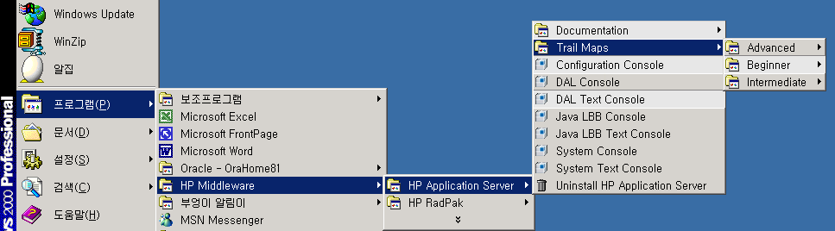

- Documentation
  - HP-AS 관련 문서들. Admin Guide, Developer Guide, Technical Guide
- Trail Maps
  - HP-AS 사용실습을 위한 도구
  - Advanced
  - Beginner
  - Intermediate
- Configuration Console
- DAL Console
  - Dynamic Application Launcher의 GUI 콘솔
- DAL Text Console
  - Dynamic Application Launcher의 텍스트기반 콘솔
- Java LBB Console
  - Java LBB GUI 콘솔
- Java LBB Text Console
  - Java LBB 텍스트 콘솔
- System Console
  - HP-AS 기동 후에 발생하는 각종 로그정보를 볼 수 있는 GUI 콘솔
- Systen Text Console
  - HP-AS 기동 후에 발생하는 각종 로그정보가 표시되는 텍스트 콘솔
- Uninstall HP Application Server

HP-AS를 시작하려면 System Console이나 System Text Console을 선택한다.
아래 화면은 System Text Console의 기동화면이다.

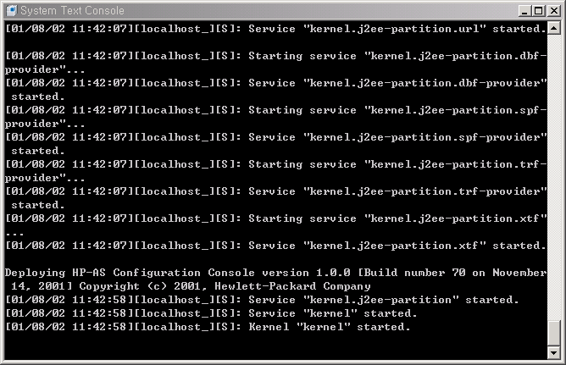
위처럼 “Kernel”이 Started 된 메시지가 표시된 이후에는 Default로 디플로이된 Web Application에 Web Browser를 이용하여 접근할 수 있다. HP-AS를 이용한 JSP/Servlet 개발방법을 제공하는 문서를 참고할 수 있다. 또, 설치된 프로그램에서 제공하는 Trail Map을 이용하여 쉽게 HP-AS사용법을 알아 볼 수 있다.

http://localhost:9090/index.html
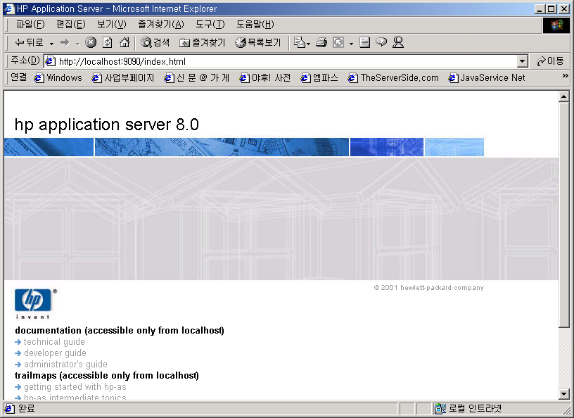
위와 같은 프로세스를 완료하면, HP-AS가 정상적으로 설치되었고 개발이 가능한 상태가 된다.

RADPAK의 설치

RadPak은 HP-AS로의 WAR/EJB/JAR 등을 디플로이하기 위한 도구로 사용되는 Swing 기반의 개발 도구이다. 설치방법은 HP-AS와 유사하며, HP-AS가 설치된 환경과 같은 환경을 구성한 후 인스톨을 시작한다.

1. 윈도우 용 인스톨 파일인 radpak_install.exe를 더블 클릭하여 설치를 시작한다.
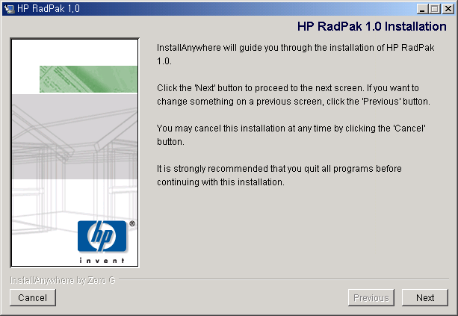

2. 설치 폴더를 선택한다. Hp-as 설치 디렉토리와 동일 레벨에 설치한다.

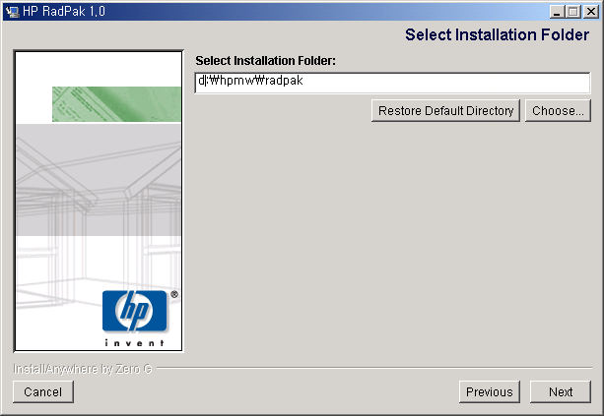

3. JDK 디렉토리를 선택한다. (디폴트로 설정된 JDK를 찾아 표시해 준다)
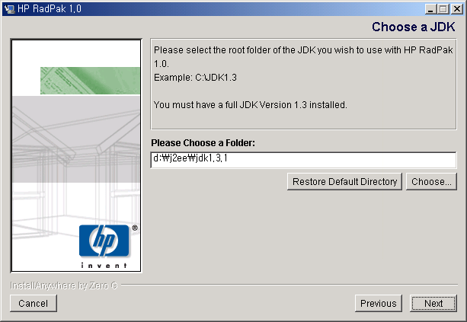

4. 여러 차례 설치 진행 화면과 설정화면이 표시된다.
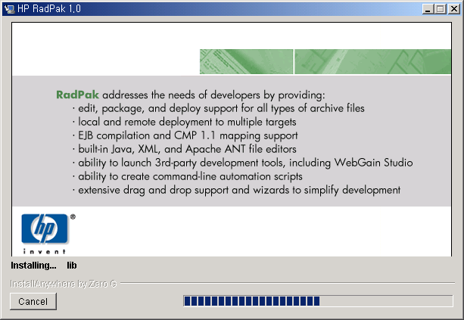

5. 다음과 같은 설치 완료 화면이 표시된다.
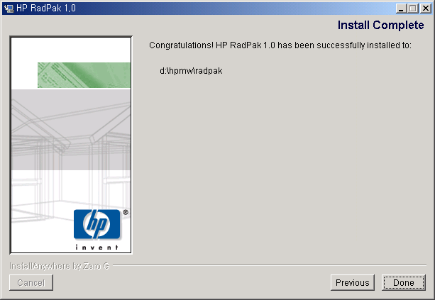

RadPak은 HP Middleware Group에 포함되며 WAR/EJB/JAR 등을 HP-AS에 디플로이 할 때 이용할 수 있다. 설치시에 함께 제공되는 RadPak Trail Map을 이용하여 RadPak 사용법을 배울 수 있다.

